Государственное бюджетное дошкольное образовательное учреждение детский сад № 47
Кировского района Санкт-Петербурга

«Кукла Маша и медведь»

(первая младшая группа)
Интегрированная образовательная деятельность
с использованием игровых технологий и ИКТ
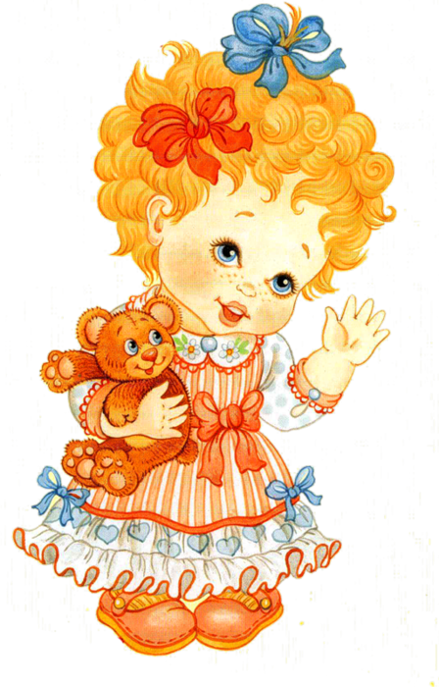

Составила воспитатель:
Бамматова Сапият Камаловна

Санкт-Петербург 2014 год

Цель:
- Уточнить словарь по теме «Овощи», формировать словарь по теме «Посуда».
- Продолжать формировать пространственные представления: правая, левая руки.
- Учить двигаться под музыку, развивать подражательность.
- Учить рисовать прямые горизонтальные линии, ритмично располагая их на всем листе бумаги.
Материал.
Игрушки: кукла, плюшевый мишка, овощи, игрушечные посуда (кастрюля с крышкой, поварешка, ложки, тарелки) и плита, столик со стульчиками, передники на каждого ребенка, лото «Посуда столовая и кухонная», заготовки для рисования («карман» с изображением повара, силуэт фартука у которого вырезан), кисти, краски.
Проектор.

Ход занятия
Рассматривание картинок.
Воспитатель: (показывает слайд). - Посмотрите, кто к нам пришел? Кукла Маша и Мишка хотят есть. Чем мы их накормим? (Дети рассматривают картинки, на слайде и перечисляют: суп, каша, котлета.) Кукла и Мишка захотели есть. Давайте сварим им овощной суп. Когда мама готовит на кухне еду, она надевает передник. Вот и мы с вами сейчас наденем передник и будем готовить овощной суп для куклы Маши и Мишки. Посмотрите, какие овощи я принесла, назовите их. Мы будем из них варить суп. А в чем варяг суп? (Ответы детей.) Возьмите кастрюлю, положите в нее картошку, морковку, теперь лук, теперь помидор, закройте кастрюльку крышкой. Поставьте кастрюльку на игрушечную плиту. Пусть суп варится. А пока он варится, мы с вами расскажем, как мы его варили, а мамы нам помогут.

Игровое упражнение на различение правой и левой рук.

Воспитатель: (читает стихотворение, при упоминании правой руки поднимая ее вверх, дети повторяют).

Как варить суп
Правой рукой чищу картошку.
Шкурку снимаю с нее понемножку.
Держу я картошку левой рукою,
Картошку верчу и старательно мою.
Ножом проведу по ее серединке,
Разрежу картошку на две половинки.
Правой рукой ножик держу И на кусочки картошку крошу.
Ну а теперь зажигаю горелку,
Сыплю в кастрюлю картошку с тарелки.
Чисто помою морковку и лук.
Воду стряхну с потрудившихся рук.
Правой рукой я нарежу морковку,
В горсть соберу, накрошу очень ловко.
Теплой водой горстку риса помою,
Сыплю в кастрюльку рис левой рукою.
Правой рукою возьму поварешку,
Перемешаю крупу и картошку.
Крышку возьму я левой рукою,
Плотно кастрюлю я крышкой закрою.
Варится супчик, бурлит и кипит.
Пахнет так вкусно! Кастрюлька пыхтит.
В. В. Иванова
Суп сварился, давайте накормим куклу и Мишку. Куда надо налить суп, чтобы его есть? Возьмите тарелки, возьмите поварешку, налейте понарошку суп в тарелки. Что еще надо взять, чтобы накормить куклу и Мишку? Возьмите ложки, покормите куклу Машу и Мишку супом. Они говорят вам «спасибо».
Физминутка «Мишка с куклой пляшут полечку».
Мишка с куклой бойко топают,
Бойко топают, посмотри!
И в ладоши звонко хлопают,
Звонко хлопают, раз, два, три!
Мишке весело, Мишке весело,
Вертит Мишенька головой;
Кукле весело, тоже весело,
Ой, как весело, ой, ой, ой!
Мишка с куклой бойко топают,
Бойко топают, посмотри!
И в ладоши звонко хлопают,
Звонко хлопают, раз, два, три!
Мы попробуем эту полечку,
Эту полечку все сплясать,
Разве можем мы, разве можем мы,
Разве можем мы отставать!

Воспитатель: Теперь кукла и Мишка поели и хотят с вами потанцевать. Снимайте передники, вы закончили варить суп. Давайте потанцуем с куклой и Мишкой. (Дети произвольно двигаются под музыку польки.)

Лото «Посуда кухонная и столовая».

Педагог. Давайте вспомним, какую посуду мы брали, чтобы сварить суп и накормить кукол. Дети выбирают из лото карточку, показывают и называют, что на ней изображено.)

Рисование прямых линий «Украсим передник».

Воспитатель: Давайте нарисуем красивые передники, чтобы
надевать их, когда надо готовить обед. Дети на листе бумаги рисуют горизонтальные линии, затем лист вставляется в «карман» с изображением повара, силуэт фартука у которого вырезан.)

Подведение итогов.

